HotelAgentIA: plan de aprendizaje y construcción
Oct 6, 2026 · @David

Visión y arquitectura
HotelAgentIA es un agente de IA para los huéspedes de un hotel real, que se consume desde web y móvil a través de una API. Responde sobre la clave del wifi, restaurantes, menús, horarios y actividades, y recuerda las preferencias de cada huésped.
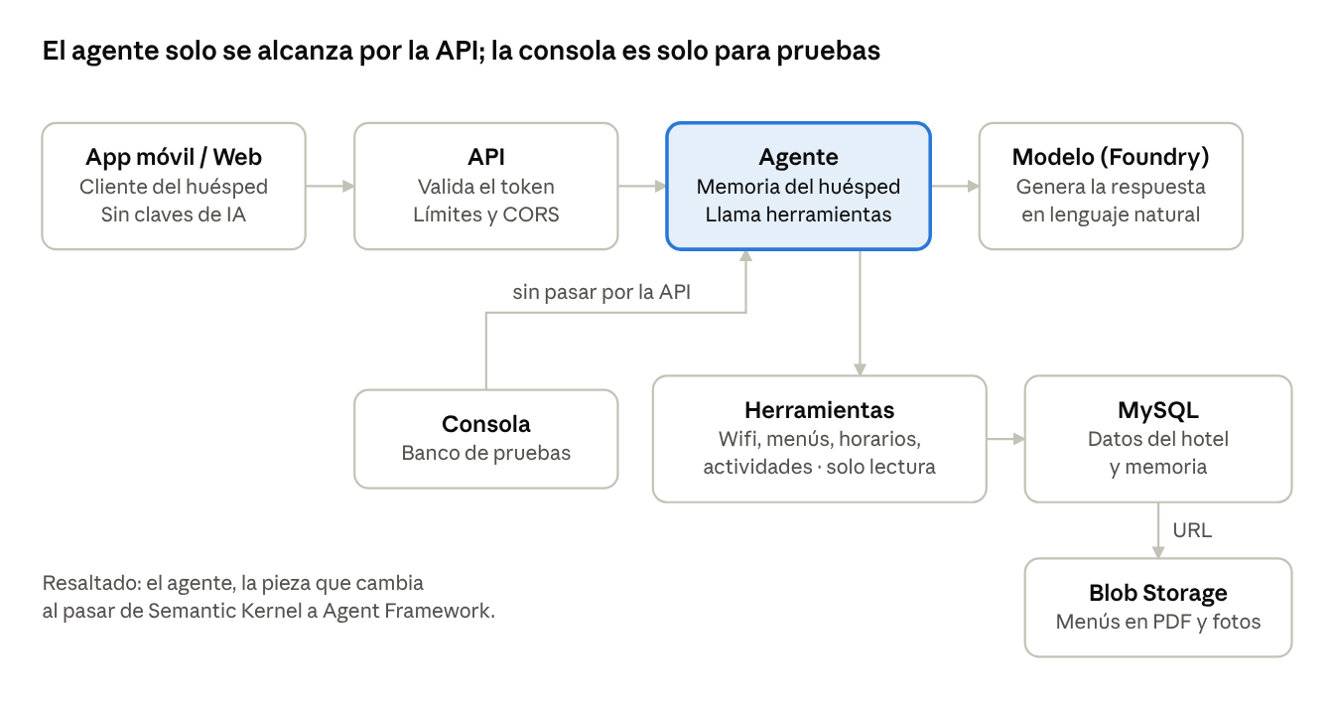
arquitectura · cliente, API, agente, datos y modelo
El huésped llega por la API, que valida su token. El agente consulta las herramientas del hotel y solo después llama al modelo.
Decisiones tomadas
- Arquitectura limpia con las capas Domain, Application, Infrastructure y Api. La consola se conserva como banco de pruebas.
- Los datos del hotel se consultan con herramientas (function calling), no con búsqueda vectorial. Así el agente devuelve horarios y menús exactos, no aproximados.
- El huésped sale del token autenticado, nunca del mensaje ni del modelo. Así nadie obtiene el wifi de otra habitación pidiéndolo en el chat.
- MySQL para los datos del hotel y la memoria. Blob Storage para archivos (menús en PDF, fotos), con solo la URL y los metadatos en MySQL.
- La API es la puerta de entrada, en Azure Container Apps. Azure Functions se reserva para tareas en segundo plano, como borrar la memoria al checkout.
- Orden de frameworks: Semantic Kernel para aprender, luego Agent Framework (1.0 estable desde abril de 2026) y, al final, despliegue como hosted agent en Foundry.
- El MVP es de solo lectura. Reservas, pedidos y pagos quedan fuera hasta tener autorización y confirmación humana bien resueltas.
Decisiones abiertas
- Memoria propia en MySQL frente a la memoria gestionada de Foundry, que sigue en preview.
- Vectores en Azure AI Search frente a PostgreSQL con búsqueda vectorial.
- Hosted agent en Foundry frente a mantener el agente dentro de la API en Container Apps.
- Región de Azure y requisitos legales de privacidad aplicables al hotel.

Cómo trabajamos cada fase
Cada fase sigue el mismo ciclo de tres pasos y termina con el proyecto compilando.
- Concepto: explico la idea en pocas líneas, con el porqué de cada decisión.
- Construcción: tú escribes la clase en VS Code; yo la reviso o la completamos juntos.
- Depuración: la ejecutamos en modo offline (sin costo ni claves) y la recorremos con breakpoints para ver qué ocurre por dentro.
Reglas fijas
- Un commit de Git al cerrar cada fase, con un mensaje que diga qué se aprendió.
- Nada de claves ni secretos en el repositorio: dotnet user-secrets en local y Key Vault en Azure.
- Los nombres de paquetes y métodos de Agent Framework y Foundry se verifican en la documentación oficial antes de escribir código, porque cambian rápido.
- La consola (HotelAgentIA.Console) se mantiene durante todo el proyecto para probar escenarios sin levantar la API.

Bloque 1: Semantic Kernel en local (fases 0 a 10)
Al terminar este bloque tienes un agente que recuerda al huésped, consulta datos reales del hotel con herramientas y responde desde la consola. Se amplió respecto a lo hablado: se añaden los datos del hotel (fase 5) y las herramientas (fase 7).
# | Fase | Qué construimos | Qué observamos al depurar
0 | Esqueleto | Solución con HotelAgentIA.Domain, .Application, .Infrastructure y .Console; Directory.Build.props | El error de dependencia circular al romper la regla de capas
1 | Domain | Modelos de memoria (ConversationTurn, MemoryFragment) y del hotel (Restaurant, MenuItem, Activity, Guest, Stay); contratos IKeyValueMemoryStore, IVectorMemory, IHotelInfoRepository | Por qué los contratos viven en Domain y las implementaciones fuera
2 | Memoria clave-valor | InMemoryKeyValueStore, MemoryKeys, servicios de preferencias y de conversación | Las claves huesped:{id}:... en el diccionario y el aislamiento entre dos huéspedes
3 | Aprender preferencias | PreferenceExtractor (dieta, idioma, hora de desayuno) | Dónde falla la detección por palabras clave (negaciones, sinónimos)
4 | Memoria vectorial | HashingEmbeddingGenerator, InMemoryVectorMemory, similitud coseno, para texto libre como políticas y preguntas frecuentes | Los scores de cada recuerdo y el efecto de mover SemanticMinScore
5 | Datos del hotel | MySQL en Docker, EF Core, datos de ejemplo (restaurantes, menús, horarios, actividades), implementación de IHotelInfoRepository | El SQL que genera EF Core y cómo se calcula "abierto hoy"
6 | Contexto y generador | AgentPrompt, IResponseGenerator, TemplateResponseGenerator en modo offline | Exactamente qué recibe el generador en cada turno
7 | Herramientas | IHotelInfoService en Application; plugins de SK en Infrastructure: ObtenerHorarioRestaurante, ObtenerMenu, ListarActividades, ObtenerClaveWifi | El ciclo del function calling: el modelo pide la herramienta, tu código la ejecuta y devuelve el resultado
8 | El agente | HotelConciergeAgent con el ciclo aprender, recordar, responder y memorizar | Un breakpoint paso a paso, y por qué la búsqueda semántica va antes de guardar el turno
9 | Semantic Kernel real | SemanticKernelResponseGenerator, ChatHistory, system prompt, modelo en Foundry | El ChatHistory mensaje por mensaje: qué va en el system prompt y qué como turnos
10 | Consola y cierre | DemoRunner con un guion de escenarios: wifi con y sin estancia activa, dos huéspedes, preferencia recordada, pregunta sin respuesta | Qué se pierde al reiniciar y qué ya persiste en MySQL
La consola como banco de pruebas. Acepta un huésped simulado (por ejemplo --guest 305), así puedes comprobar el aislamiento y la autorización de las herramientas sin la API. Seguirá funcionando en todos los bloques, también con Agent Framework.

Bloque 2: la API (fases 11 a 16)
La API reemplaza a la consola como punto de entrada para web y móvil, sin tocar Domain ni Application. Esa es la prueba de que la arquitectura por capas funciona.
# | Fase | Qué construimos | Qué observamos
11 | Proyecto Api | HotelAgentIA.Api (ASP.NET Core Minimal API), inyección de dependencias, POST /chat, OpenAPI | El mismo agente respondiendo por HTTP y por consola
12 | Identidad del huésped | Token de prueba (JWT) con guestId, habitación y fechas de estancia; el contexto del huésped llega a las herramientas desde el servidor | Que "dame el wifi de la 305" no funciona aunque el modelo lo intente
13 | Persistencia de la memoria | Memoria y conversaciones en MySQL en lugar de diccionarios; sessionId distinto de guestId | Que los recuerdos sobreviven al reinicio
14 | Streaming | Respuesta por SSE para que el texto aparezca mientras se genera | La diferencia de tiempo hasta el primer texto
15 | Seguridad de la API | CORS, rate limiting, validación de entrada, manejo de errores, logs sin datos sensibles | Qué pasa con un cliente que abusa o envía basura
16 | Cliente de prueba | Una página web simple (HTML y JavaScript) que consume la API | El flujo completo de extremo a extremo
La app móvil queda para después de la fase 16: consumirá la misma API, y el cliente OpenAPI se genera automáticamente.

Bloque 3: migración a Agent Framework (fases 17 a 23)
Se migra el mismo producto cambiando solo el orquestador. Datos, API, autenticación y pruebas se reutilizan tal cual.
# | Fase | Qué aprendemos | Qué observamos
17 | Mapa de cambios | Qué responsabilidad pasa de HotelConciergeAgent al framework; verificación de paquetes y versiones en la documentación oficial | Qué código desaparece y cuál se conserva
18 | Agente mínimo | IChatClient y AIAgent apuntando al modelo en Foundry, sin memoria todavía | El agente más pequeño posible funcionando
19 | Herramientas | Las mismas funciones del hotel expuestas como tools de Agent Framework | Que la lógica de IHotelInfoService no cambia
20 | Sesiones | AgentSession como memoria de trabajo | Cómo crece el historial y qué pasa con una sesión nueva
21 | Proveedores de contexto | KeyValueMemoryProvider (AIContextProvider) para preferencias y turnos | Las fases "antes" y "después" de cada ejecución
22 | Memoria semántica | ChatHistoryMemoryProvider sobre un vector store estándar (Microsoft.Extensions.VectorData); storageScope frente a searchScope | Que la memoria del huésped persiste entre sesiones
23 | Integración y comparación | El nuevo agente detrás de las mismas rutas de la API; tabla comparativa SK frente a Agent Framework | Qué ganas y qué pierdes de control
Lección clave de esta parte: una sesión no es un huésped. Una sesión nueva empieza con el historial vacío, pero la memoria del huésped persiste.

Bloque 4: Azure y Foundry (fases 24 a 29)
Tu suscripción y el acceso a Foundry ya están listos, así que este bloque puede empezar en cuanto el producto funcione en local.
# | Fase | Qué hacemos | Qué decidimos
24 | Recursos base | Grupo de recursos, proyecto de Foundry con su modelo, Key Vault, identidad administrada (sin claves en el código) | Región de Azure y convención de nombres
25 | Datos en Azure | Azure Database for MySQL Flexible Server; Blob Storage para menús, fotos y documentos, con metadatos en MySQL | Si hace falta Azure AI Search para vectores
26 | API en Container Apps | Contenedor, Azure Container Registry, variables de entorno, identidad administrada | Escalado mínimo y costo mensual esperado
27 | Hosted agent | Empaquetar el agente como hosted agent en Foundry y probar sesiones y observabilidad | Si aporta valor frente a dejarlo dentro de la API
28 | Azure Functions | Timer que borra la memoria del huésped al checkout; sincronización de menús | Qué tareas son realmente de segundo plano
29 | Entornos y despliegue | Entornos dev y prod, despliegue automatizado (GitHub Actions o azd) | Cómo se promueve un cambio sin romper producción
La fase 27 se decide con datos: si el hosted agent no aporta más que la API en Container Apps, nos quedamos con la opción más simple.

Bloque 5: producción (fases 30 a 35)
Este bloque separa un buen proyecto de un servicio que un hotel puede usar con huéspedes reales.
# | Fase | Qué hacemos | Criterio de salida
30 | Seguridad del agente | Defensa ante prompt injection, herramientas de solo lectura, pruebas de abuso (pedir el wifi de otra habitación, ignorar instrucciones) | Ningún intento de abuso obtiene datos ajenos
31 | Privacidad | Política de retención, borrado o anonimización al checkout, consentimiento, datos mínimos. Hay que validarlo con el hotel y con asesoría legal local | Un huésped puede pedir que se borren sus datos y se cumple
32 | Evaluación | Conjunto fijo de conversaciones de prueba que se repite al cambiar prompt, modelo o herramientas | Un cambio que empeora respuestas se detecta antes de desplegarse
33 | Observabilidad y costos | Trazas, métricas de tokens por conversación, alertas y presupuesto mensual | Se sabe cuánto cuesta cada huésped atendido
34 | Cuando no sabe | Respuesta honesta ("consulte en recepción") y escalamiento a una persona | El agente nunca inventa un horario ni una clave
35 | Entrega al hotel | Manual de operación, quién actualiza menús y horarios, soporte y plan de contingencia | El personal del hotel puede mantenerlo sin ti
Fuera del MVP, para una segunda etapa: reservas y pedidos con confirmación humana, integración con el sistema de gestión del hotel (PMS) e idiomas adicionales.

Seguimiento de avance
Marca cada fase al cerrarla (compilando y con commit). Las fases 0, 1 y 2 están cerradas; la fase 3 es la siguiente.
Bloque 1: Semantic Kernel en local
- ☑ 0. Esqueleto
- ☑ 1. Domain
- ☑ 2. Memoria clave-valor
- ☐ 3. Aprender preferencias
- ☐ 4. Memoria vectorial
- ☐ 5. Datos del hotel (MySQL)
- ☐ 6. Contexto y generador
- ☐ 7. Herramientas
- ☐ 8. El agente
- ☐ 9. Semantic Kernel real
- ☐ 10. Consola y cierre
Bloque 2: la API
- ☐ 11. Proyecto Api
- ☐ 12. Identidad del huésped
- ☐ 13. Persistencia de la memoria
- ☐ 14. Streaming
- ☐ 15. Seguridad de la API
- ☐ 16. Cliente de prueba
Bloque 3: Agent Framework
- ☐ 17. Mapa de cambios
- ☐ 18. Agente mínimo
- ☐ 19. Herramientas
- ☐ 20. Sesiones
- ☐ 21. Proveedores de contexto
- ☐ 22. Memoria semántica
- ☐ 23. Integración y comparación
Bloque 4: Azure y Foundry
- ☐ 24. Recursos base
- ☐ 25. Datos en Azure
- ☐ 26. API en Container Apps
- ☐ 27. Hosted agent
- ☐ 28. Azure Functions
- ☐ 29. Entornos y despliegue
Bloque 5: producción
- ☐ 30. Seguridad del agente
- ☐ 31. Privacidad
- ☐ 32. Evaluación
- ☐ 33. Observabilidad y costos
- ☐ 34. Cuando no sabe
- ☐ 35. Entrega al hotel

